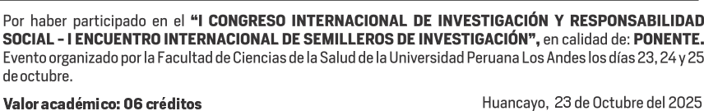

{{ nombre_completo }}

{{ qr_code }}

{{ tipo_participante }}

{{ fecha }}

ID de Verificación: {{ codigo }}